Соблюдайте меры безопасности при использовании пиротехнической продукции
22.12.2022
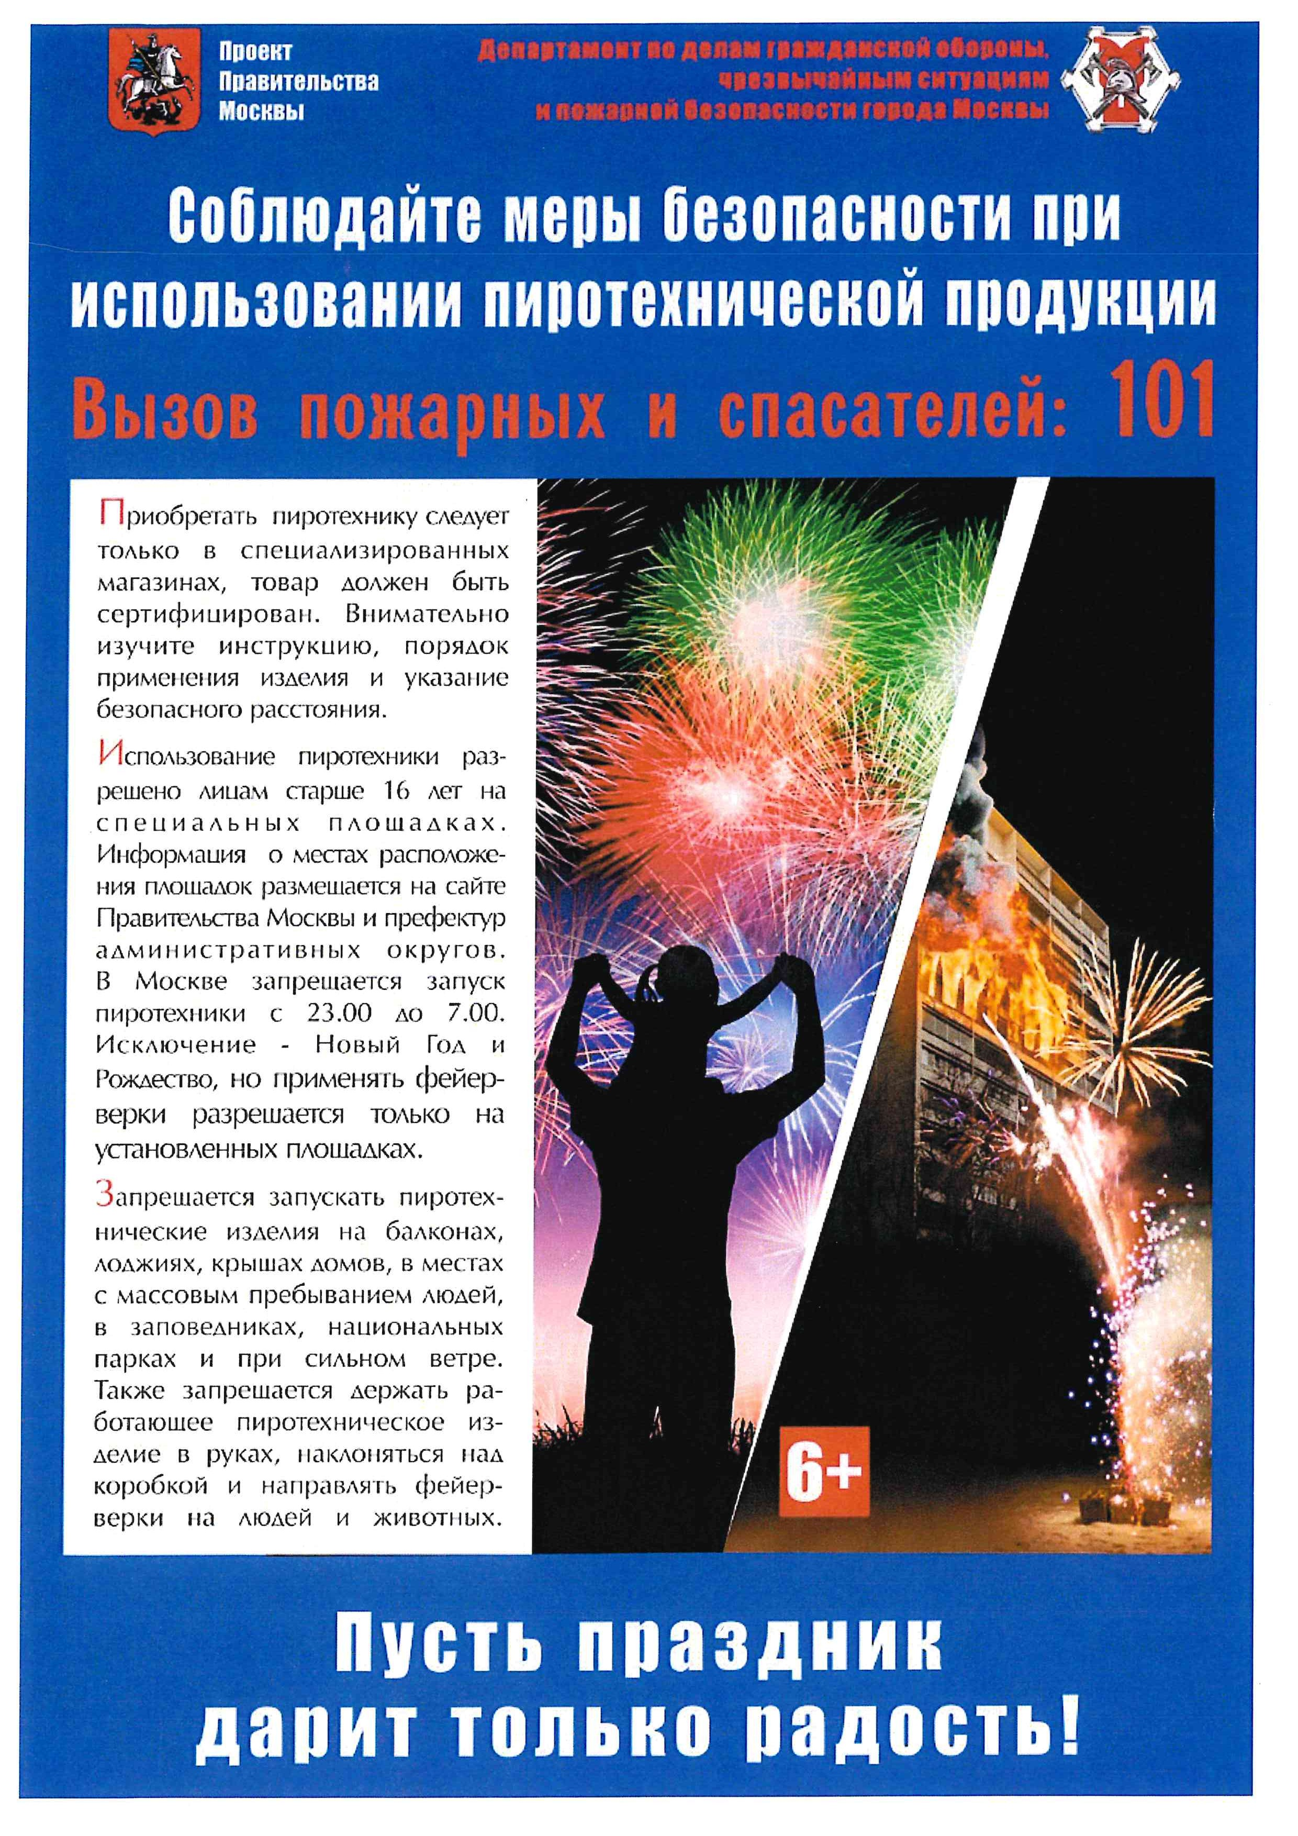

Адрес страницы: http://horoshevo-mnevniki.mos.ru/the-rule-of-law-security-legality/moe/fire-safety/detail/11308794.html
Управа района Хорошево-Мневники города Москвы

